**AP1252** *Scheda creata il 6-11 marzo 2025*

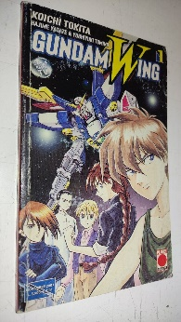*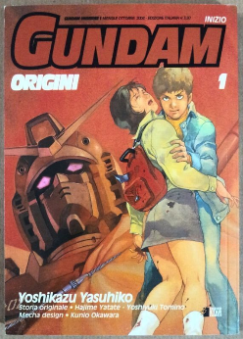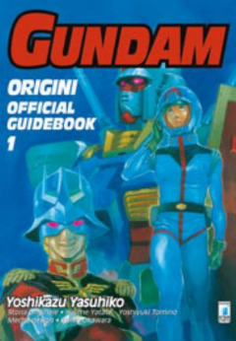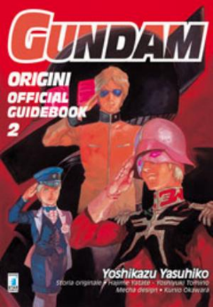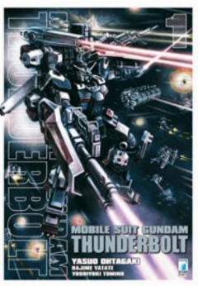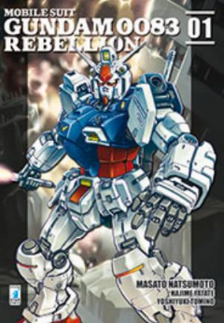*

**Descrizione storico-bibliografica**

**\*Gundam Wing** / Koichi Tokita, Hajime Yadate & Yoshiyuki Tomino.- Anno 1, n. 1 (novembre 2001)-anno 3 (2003). - Modena : Panini Planet manga, 2001-2003. – 3 volumi : fumetti b/n ; 18 cm. ((Mensile. - MOD0897439

**\*Gundam universe**.– Anno 1, n. 1 (ottobre 2004)- . - Bosco (Pg) : Star comics, 2004- . – volumi : fumetti b/n ; 18 cm. ((Mensile. – Contiene monografie in più unità. – BVE0699242

Comprende:

\***Gundam origini** / Yoshikazu Yasuhiko. - 1 (1 ottobre 2004)-23 (24 maggio 2012). - Bosco (Pg) : Star comics, 2004-2012. – 23 volumi : fumetti b/n ; 18 cm

\*Mobile suit Gundam Thunderbolt / Yasuo Ohtagaki, Hajime Yatate, Yoshiyuki Tomino. - Bosco (PG) : Star Comics, 2014- [FU4878]

\*Mobile suit Gundam 0083 rebellion / storia originale: Hajime Yatate, Yoshiyuki Tomino. – 1-18. - Modena : Planet Manga, 2015-2023 [FU4899]

Soggetto: Manga - Periodici

Classe: D741.5952

**Informazioni storico-bibliografiche**

***Gundam Wing*** (新機動戦記ガンダム[**?**](https://it.wikipedia.org/wiki/Aiuto:Giapponese), *Shin kidō senki Gandamu Uingu*), conosciuto anche con il nome ***New Mobile Report Gundam W***, è una serie televisiva [*anime*](https://it.wikipedia.org/wiki/Anime) [giapponese](https://it.wikipedia.org/wiki/Giappone) di genere [mecha](https://it.wikipedia.org/wiki/Mecha). La serie, ambientata in uno degli universi alternativi della metaserie [*Gundam*](https://it.wikipedia.org/wiki/Gundam), conta 49 episodi, trasmessi per la prima volta in Giappone tra il [1995](https://it.wikipedia.org/wiki/1995) e il [1996](https://it.wikipedia.org/wiki/1996). In Italia è andata in onda in prima visione su [Italia 1](https://it.wikipedia.org/wiki/Italia_1) dal 18 settembre [2001](https://it.wikipedia.org/wiki/2001), dapprima ogni martedì e giovedì alle ore 13:30, poi, dopo una decina di episodi, ogni sabato e domenica mattina fra le 10:00 e le 11:30[[1]](https://it.wikipedia.org/wiki/Gundam_Wing#cite_note-1); fu quindi replicata su [Italia Teen Television](https://it.wikipedia.org/wiki/Italia_Teen_Television) nel [2003](https://it.wikipedia.org/wiki/2003), mentre la versione [*home video*](https://it.wikipedia.org/wiki/Home_video) è stata curata dalla [De Agostini](https://it.wikipedia.org/wiki/De_Agostini), che ha distribuito tutti gli episodi in [VHS](https://it.wikipedia.org/wiki/VHS)[[2]](https://it.wikipedia.org/wiki/Gundam_Wing#cite_note-2), e da [Shin Vision](https://it.wikipedia.org/wiki/Shin_Vision), che ne ha pubblicato i [DVD](https://it.wikipedia.org/wiki/DVD)[[3]](https://it.wikipedia.org/wiki/Gundam_Wing#cite_note-3), senza però completare l'edizione[[4]](https://it.wikipedia.org/wiki/Gundam_Wing#cite_note-4).

**Le versioni manga**

Esistono una quantità di [manga](https://it.wikipedia.org/wiki/Manga) ispirati o tratti da *Gundam Wing* e *Gundam Wing Endless Waltz*. Di seguito i più importanti fra questi lavori:

* *Gundam Wing*

Scritto e disegnato da [Koichi Tokita](https://it.wikipedia.org/w/index.php?title=Koichi_Tokita&action=edit&redlink=1)

Pubblicato da [Kōdansha](https://it.wikipedia.org/wiki/K%C5%8Ddansha) su [*Comic Bom Bom*](https://it.wikipedia.org/wiki/Comic_Bom_Bom) a partire dal [1995](https://it.wikipedia.org/wiki/1995)

Adattamento della serie televisiva, che tuttavia presenta qualche differenza con la serie animata.

* *Gundam Wing: Battaglia per la pace*

Scritto e disegnato da [Koichi Tokita](https://it.wikipedia.org/w/index.php?title=Koichi_Tokita&action=edit&redlink=1)

Pubblicato da [Kōdansha](https://it.wikipedia.org/wiki/K%C5%8Ddansha) su [*Comic Bom Bom*](https://it.wikipedia.org/wiki/Comic_Bom_Bom) a partire dal [1997](https://it.wikipedia.org/wiki/1997)

Estate AC196, la federazione terrestre guidata da Relena Darlian sta cominciando un lungo processo di disarmamento, tuttavia qualcosa potrebbe minacciare nuovamente la pace nell'universo. Si tratta di Vulkanus, un'arma di OZ persa da qualche parte nello spazio. Se presa da mani sbagliate, potrebbe essere usata per far riaccendere la guerra. I piloti del Gundam devono impossessarsene per distruggerlo.

* *Gundam Wing: Valzer Infinito*

Scritto e disegnato da [Koichi Tokita](https://it.wikipedia.org/w/index.php?title=Koichi_Tokita&action=edit&redlink=1)

Pubblicato da [Kōdansha](https://it.wikipedia.org/wiki/K%C5%8Ddansha) su [*Comic Bom Bom*](https://it.wikipedia.org/wiki/Comic_Bom_Bom) a partire dal [1998](https://it.wikipedia.org/wiki/1998)

Adattamento fedele dei tre episodi dell'OAV *Gundam Wing Endless Waltz*.

* *Gundam Wing: G-Unit*

Scritto e disegnato da [Koichi Tokita](https://it.wikipedia.org/w/index.php?title=Koichi_Tokita&action=edit&redlink=1)

Pubblicato da [Kōdansha](https://it.wikipedia.org/wiki/K%C5%8Ddansha) su [*Comic Bom Bom*](https://it.wikipedia.org/wiki/Comic_Bom_Bom) a partire dal [1997](https://it.wikipedia.org/wiki/1997)

Spin-off della serie televisiva, G-Unit racconta della remota colonia MO-V, dove la guerra sembra non essere arrivata. Ma presto l'arrivo degli agenti di Oz sconvolgerà l'equilibrio della pacifica colonia e per i due fratelli Odel e Odin Bernett arriverà il momento di combattere.

* *Gundam Wing: Episode Zero*

Scritto da [Katsuyuki Sumisawa](https://it.wikipedia.org/w/index.php?title=Katsuyuki_Sumisawa&action=edit&redlink=1) e disegnato da [Akira Kanbe](https://it.wikipedia.org/w/index.php?title=Akira_Kanbe&action=edit&redlink=1)

Pubblicato da [Gakken](https://it.wikipedia.org/wiki/Gakken) a partire dal [1997](https://it.wikipedia.org/wiki/1997)

Prequel della serie televisiva, il manga racconta le difficili infanzie di Duo Maxwell, Heero Yuy, Trowa Barton, Quatre Rabbera Winner e Chang Wufei, prima che diventassero piloti di Gundam.

* *Gundam Wing: Blind target*

Scritto da [Akemi Omode](https://it.wikipedia.org/w/index.php?title=Akemi_Omode&action=edit&redlink=1) e disegnato da [Sakura Asagi](https://it.wikipedia.org/w/index.php?title=Sakura_Asagi&action=edit&redlink=1)

Pubblicato da [Gakken](https://it.wikipedia.org/wiki/Gakken) a partire dal [1999](https://it.wikipedia.org/wiki/1999)

Relena ed i cinque piloti del Gundam diventano l'obiettivo di una cospirazione che tende a mettere le mani sui Gundam. Questo manga fa da collegamento fra gli eventi della serie televisiva e la storia degli OAV.

* *Gundam Wing Special*

Scritto e disegnato da [Reku Fuyunagi](https://it.wikipedia.org/w/index.php?title=Reku_Fuyunagi&action=edit&redlink=1)

Pubblicato da [Kadokawa Shoten](https://it.wikipedia.org/wiki/Kadokawa_Shoten) a partire dal [1998](https://it.wikipedia.org/wiki/1998)

Quando la pace sembra ormai essere tornata nell'universo, Heero Yui e gli altri piloti di Gundam ricevono un messaggio di qualcuno che afferma di aver rubato i loro mobile suit. In realtà lo scopo del complotto è di mettere i cinque piloti l'uno contro l'altro affinché si eliminino a vicenda e lascino la Terra priva di difese.

Alla fine dei volumi adattati della serie anime (editi in Italia da Panini Comics) sono presenti delle strisce comiche dal titolo *Forza Domon W* che uniscono i personaggi di [*Gundam G*](https://it.wikipedia.org/wiki/Kid%C5%8D_butoden_G_Gundam) e *Gundam Wing*. <https://it.wikipedia.org/wiki/Gundam_Wing>.

**Tutti i fumetti per la testata GUNDAM UNIVERSE** <https://www.starcomics.com/testate-fumetti/gundam-universe>.

**Manga. *Gundam Origin*** è stato scritto e illustrato da [Yoshikazu Yasuhiko](https://it.wikipedia.org/wiki/Yoshikazu_Yasuhiko), il [character designer](https://it.wikipedia.org/wiki/Character_design) della serie originale, in collaborazione con [Kunio Ōkawara](https://it.wikipedia.org/wiki/Kunio_%C5%8Ckawara) al [mecha design](https://it.wikipedia.org/wiki/Mecha_design). Il manga è stato pubblicato in Giappone dal 25 giugno 2001[[15]](https://it.wikipedia.org/wiki/Gundam_-_Origini#cite_note-15)[[16]](https://it.wikipedia.org/wiki/Gundam_-_Origini#cite_note-16) al 25 giugno 2011[[1]](https://it.wikipedia.org/wiki/Gundam_-_Origini#cite_note-manga-1) sulla rivista mensile [*Gundam Ace*](https://it.wikipedia.org/wiki/Gundam_Ace) della [Kadokawa Shoten](https://it.wikipedia.org/wiki/Kadokawa_Shoten) e in seguito raccolto in 23 volumi [*tankōbon*](https://it.wikipedia.org/wiki/Tank%C5%8Dbon), editi tra il 29 maggio 2002 e il 24 novembre 2011. Il 26 febbraio 2015 è stato pubblicato un 24º volume, contenente dei capitoli spin-off incentrati su Char Aznable, Amuro Ray e Sayla Mass e disegnati dall'autore dopo la conclusione della storia principale[[17]](https://it.wikipedia.org/wiki/Gundam_-_Origini#cite_note-17). Il successo incontrato ha favorito una riedizione del manga in formato [*aizōban*](https://it.wikipedia.org/wiki/Aiz%C5%8Dban); la ristampa è composta da 12 albi corrispondenti a due *tankōbon* ciascuno, con copertine rigide e un centinaio di pagine a colori, invece delle canoniche cinque. L'edizione italiana, che riproduce l'edizione *tankōbon* giapponese, è stata curata dalla [Star Comics](https://it.wikipedia.org/wiki/Star_Comics), con la traduzione di Rie Zushi e l'adattamento di Guglielmo Signora. La pubblicazione è iniziata il 1º ottobre 2004 con il primo volume e si è conclusa con il 23º il 24 maggio 2012. L'edizione presenta, oltre alle pagine a colori degli albi originali, anche quelle apparse solo nella serializzazione su rivista[[18]](https://it.wikipedia.org/wiki/Gundam_-_Origini#cite_note-vol1ita-18). Negli [Stati Uniti](https://it.wikipedia.org/wiki/Stati_Uniti) il manga era stato licenziato alla [Viz Media](https://it.wikipedia.org/wiki/Viz_Media), ma la pubblicazione è stata interrotta dopo 12 uscite, corrispondenti ai primi sei *tankōbon* giapponesi, a causa degli alti costi e delle basse vendite[[19]](https://it.wikipedia.org/wiki/Gundam_-_Origini#cite_note-Thompson-19). In seguito Vertical ha curato un adattamento in lingua inglese, corrispondente alla versione *aizōban* giapponese e pubblicato tra il 26 marzo 2013 e il 17 dicembre 2015[[20]](https://it.wikipedia.org/wiki/Gundam_-_Origini#cite_note-20). L'opera è pubblicata anche in francese da Pika Édition[[21]](https://it.wikipedia.org/wiki/Gundam_-_Origini" \l "cite_note-21), in spagnolo da [Norma Editorial](https://it.wikipedia.org/wiki/Norma_Editorial)[[22]](https://it.wikipedia.org/wiki/Gundam_-_Origini#cite_note-22) e in cinese da Kadokawa Taiwan Corporation[[23]](https://it.wikipedia.org/wiki/Gundam_-_Origini#cite_note-23). <https://it.wikipedia.org/wiki/Gundam_-_Origini>.